6 zmian do wprowadzenia od zaraz! Spotkanie Koalicji Obywatelskiej w Ostródzie
26 września w ostródzkim amfiteatrze odbyło się spotkanie dla mieszkańców miasta zorganizowane przez przedstawicieli Koalicji Obywatelskiej. Wydarzenie poprowadził Waldemar Graczyk, kandydat na burmistrza Ostródy, a gościem specjalnym była wicemarszałek Sejmu Małgorzata Kidawa-Błońska. W trakcie spotkania przedstawiono wszystkich kandydatów do rady miasta i powiatu z ramienia Koalicji Obywatelskiej. Ostródzianie zjawili się w licznej reprezentacji i aktywnie uczestniczyli w wydarzeniu, zadając pytania i dyskutując na temat przyszłości miasta.

Waldemar Graczyk podsumował dotychczasowe, prowadzone już prawie 2 lata, działania, które zmierzały do ustalenia realnych potrzeb mieszkańców Ostródy. Przedstawił też wyniki badania, w którym wzięło udział ponad 1000 osób. Stanowiły one podstawę do sformułowania programu dla miasta, który będzie realizowany przez przedstawicieli Koalicji Obywatelskich po wygranych wyborach.
W trakcie spotkania Waldemar Graczyk przedstawił 6 najważniejszych postulatów, które zrealizuje niezwłocznie po objęciu urzędu burmistrza. Będą to:
l unormowanie ruchu ulicznego i rozładowanie gigantycznych korków oraz przygotowanie miasta na zmiany po oddaniu do użytku wiaduktu,
l uruchomienie profesjonalnego kina,
l przygotowanie się od strony organizacyjnej i budżetowej na otwarcie i prowadzenie basenu,
l wprowadzenie darmowej komunikacji miejskiej dla dzieci i młodzieży uczącej się,
l budowa kolejnego żłobka,
l zdecydowane zmiany w organizacji i funkcjonowaniu miejskiego centrum kultury i ośrodka sportu, tak by działały one sprawnie i organizowały wydarzenia rzeczywiście interesujące mieszkańców, a główną rolę odgrywali w nich młodzi artyści i sportowcy z Ostródy.

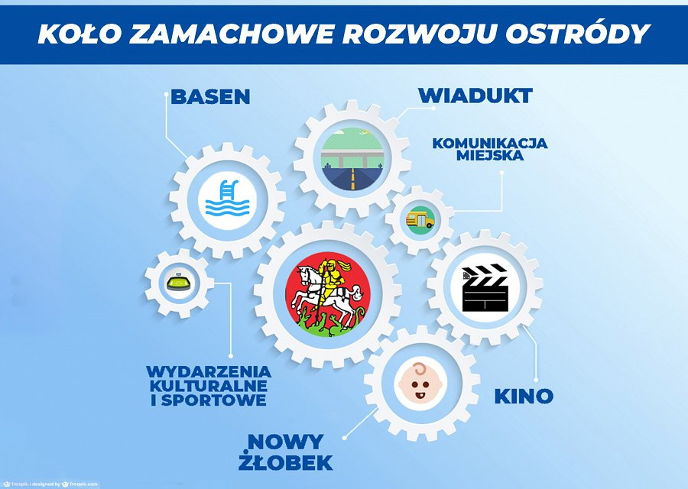
Koalicja Obywatelska w swoim programie skupia się na 3 filarach, wokół których będą koncentrowały się podejmowane działania:
l Ostróda miejscem dobrym do życia – stworzenie dogodnych warunków do mieszkania i pracy w mieście,
l Wychodzimy na prostą – uporanie się z gigantycznym zadłużeniem Ostródy,
l Idziemy do przodu – długofalowy plan rozwoju dla miasta i mieszkańców.
Spotkanie zakończyło się dyskusją w kuluarach, w której wzięli udział przedstawiciele Koalicji Obywatelskiej oraz mieszkańcy Ostródy.

